《俄罗斯典型气候特征及其影响》教学设计
四川省双流棠湖中学 孟海军
【课程标准】
1、运用地图和其他资料，简要分析某地地形、气候、水系的相互关系。
2、运用图表说出某地区气候的特点以及气候对当地农业生产和生活的影响。
【课标解读】
本课涉及到2条课程标准，一是运用地图和其他资料，简要分析某地地形、气候、水系的相互关系；二是运用图表说出某地区气候的特点以及气候对当地农业生产和生活的影响。课标要求的行为条件是“运用地图和其他资料”、“运用图表”，行为动词是“说出”、“分析”，建构内容是“俄罗斯典型气候特征及其对自然环境（河流水文特征）、人类活动（农业生产）的影响”。根据课程标准的要求，教学中应选取典型实例，创设图文并茂的教学情境，激发学生的学习兴趣，引导学生运用比较观察与思考的方法，说出俄罗斯典型的气候特点并分析其成因，分析俄罗斯气候对河流水文特征的影响及俄罗斯气候对当地农业生产的影响。
【教材分析与资源开发整合】
在高二区域地理的教学中，为避免各个区域面面俱到的八股式讲解。本课设计的出发点是从繁杂的区域事象中抽离俄罗斯区域典型的特征—“冷”，然后基于典型“冷”这个典型的气候特，来探讨其形成的原因、对自然地理要素的影响（水文）、对人文要素的影响（农业），化繁为简的方式进行整合地理资源、开发地理素材从而达成教学目标。通过对俄罗斯（以雅库茨克为例）气温低的原因的分析，来说明俄罗斯气候“冷”的典型特征；补充完善俄罗斯“冷”这个典型的气候特征对西伯利亚地区河流的水文特征的影响，来说明俄罗斯气候对自然环境（水文特征）的影响。利用俄罗斯主要农业区、主要农作物，影响农业生产条件说明俄罗斯气候对人文要素的影响（农业）的影响。
【学情分析】
学生对于高纬度国家和地区没有现实的生活经历经验，但从地理学理上来分析学生能够说出俄罗斯这些高纬度国家的基本特征，对于课堂教学中深层次的问题分析还需要教师构建课堂、问题情境。为此为了促进学生更好的理解和顺利的学习，在课程情境创设、教学问题情境尽可能的丰富些，让学生能进行更深入的体验式学习。同时教师应重视具体典型实例的提供，以拉近学生与教材、学生与教学之间的心理距离，从而获得较好的教学效果。因此本课结合俄罗斯的情境采用案例教学，设计具体的教学问题以任务为驱动学生开展自主学习、合作学习、探究学习的方式，来激发学生的学习兴趣，以小组代表展示、生生、师生互评的形式发挥学生学习的主体性，从而更好的达成学习目标。
【学习目标】
1. 根据地图和其他资料，说出俄罗斯典型的气候特点并分析其成因。
2. 运用地图和其他资料，简析俄罗斯气候对河流水文特征的影响。
3. 运用图表，分析俄罗斯气候对当地农业生产的影响。

【评价任务】
在高中文科区域地理复习课中，依据地理课程标准和高二A4班级学生实际情况，制定本节课3条学习目标；依据学习目标设计本节课的评价任务：说明奥伊米亚康成为北半球寒极的原因、分析贝加尔湖结冰期开始的时间较晚但结冰期较长的原因、评价甲平原北部种植小麦的气候条件；根据评价任务设计学生课堂探究活动：探究一：俄罗斯气候典型特征及原因、探究二：俄罗斯气候特征对河流水文特征的影响、探究三：俄罗斯气候特征对农业生产的影响。
【教学过程】
教学环节 | 教师活动 | 学生活动 | 设计意图
创设情境 | 教师创设情境：利用眉山市著名旅游景点景观图片引入眉山市的位置，通过成绵乐高铁这一交通运输方式把眉山与双流紧密连接起来，让学生体会到地理就在我们身边。 | 学生欣赏眉山市著名景观图片。 | 利用景观图片的直观性激发学生无意注意
承转过渡 | 通过介绍眉山城市形态的变化与交通运输的关系引导学生思考：交通运输如何影响城市空间形态呢？ | 学生聆听并思考问题。 | 利用学生身边的地理事象设置悬疑，引发学生关注
探究一 | 教师引导学生结合已学内容和学案的辅助信息完成探究一相关内容：  探究一：俄罗斯气候典型特征及原因  俄罗斯位于欧洲东部和亚洲北部，大部分地区处于北温带，俄罗斯大陆性气候显著，冬季寒冷而漫长。1月平均气温－10.2℃，7月平均气温18.1℃，温差普遍较大。  从地理位置角度，说明俄罗斯（以雅库茨克为例）气温低的原因。 | 学生阅读材料，结合学案俄罗斯的地理位置图，通过独立自主思考、小组合作学习、小组代表展示答案，同学补充完善答案的方式说出俄罗斯典型的气候特点并分析其成因 | 通过挖掘教材开发教学资源，结合案例来说明俄罗斯典型气候特征并说明原因。
拓展训练 | 组织学生独立完成问题，后指导学生分析、展示  奥伊米亚康位于俄罗斯东部的山间盆地，最冷月月均温-50.1℃，有北半球“寒极村”之称，年平均积雪日数约229天，只有6—8月月均温度在10℃以上。  分析奥伊米亚康被称为“北半球寒极”的原因。 | 学生阅读图文资料，独立自主回答问题。 | 分析奥伊米亚康被称为“北半球寒极”的原因。跟踪检测学生对影响气温的因素的的学习情况
知识构建 | 师生归纳总结：影响气温的因素 | 学生归纳总结，记录笔记 | 通过俄罗斯气温低的案例分析，使学生构建影响气温的因素的知识框架。
承转过渡 | 师生通过图文资料分析，找出俄罗斯典型气候特征“冷”，那么证明冷的气候特征会对自然环境产生什么样的影响呢？ | 学生聆听并思考问题。 | 由俄罗斯“冷”典型特征过渡到，气候对自然环境的影响
探究二 | 教师引导学生结合已学内容和学案的辅助信息完成探究二相关内容：  探究二：俄罗斯气候特征对河流水文特征的影响  俄罗斯的大江大河几乎全部位于乌拉尔山脉以东的西伯利亚地区，全部由南向北流淌，汇入北冰洋。因俄罗斯特殊的地理位置，西伯利亚地区的河流水文特征深受气候影响。  说明气候特征对西伯利亚地区河流的水文特征的影响。 | 学生通过阅读图文资料，进行独立思考说明气候特征对西伯利亚地区河流的水文特征的影响，通过学生独立自主思考、小组合作学习的方式培养学生探究问题的能力。 | 补充完善俄罗斯“冷”这个典型的气候特征对西伯利亚地区河流的水文特征的影响，来说明俄罗斯气候对自然环境（水文特征）的影响。
知识构建 | 师生归纳总结：气候对河流水文特征的影响 | 学生归纳总结，记录笔记 | 通过教师归纳，使学生建立气候是对自然地理要素的影响的知识框架。
拓展训练 | 组织学生独立完成问题，后指导学生分析、展示  贝加尔湖处于地壳断裂下陷带，是世界上最深和蓄水量最大的淡水湖。监测表明目前湖水深度还在加大。1—5月是湖面的结冰期，每年结冰开始的时间较晚，但冰期较长。  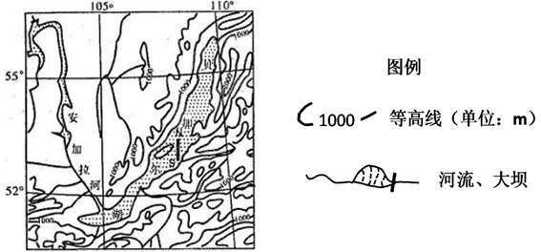  分析贝加尔湖结冰期开始的时间较晚但结冰期较长的原因。（6分） | 学生阅读图文资料，独立自主回答问题。 | 分析贝加尔湖结冰期开始的时间较晚但结冰期较长的原因。跟踪检测学生对“俄罗斯气候特征对河流（湖泊）特征的影响”的学习情况
探究三 | 教师引导学生结合已学内容和学案的辅助信息完成探究二相关内容：  探究三：俄罗斯气候特征对农业生产的影响  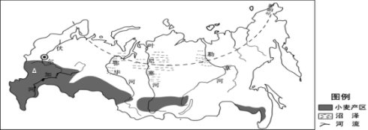  说出俄罗斯主要种植业分布区，例举该地主要农作物，并分析该地自然条件对农业生产的影响。 | 学生通过阅读图文资料，进行独立思考说出俄罗斯主要种植业分布区，例举该地主要农作物，并分析该地自然条件对农业生产的影响，通过学生独立自主思考、小组合作学习的方式培养学生获取信息、解读信息、语言表达和小组合作探究问题的能力。 | 利用俄罗斯主要农业区、主要农作物，影响农业生产条件说明俄罗斯气候对人文要素的影响（农业）的影响。
知识构建 | 师生归纳总结：气候对农业生产的影响 | 学生归纳总结，记录笔记 | 通过教师归纳，使学生建立气候度农业生产的影响的知识框架。
拓展训练 | 组织学生独立完成问题，后指导学生分析、展示  下图为世界某区域略图。  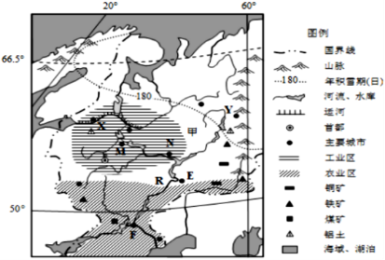  评价甲平原北部种植小麦的气候条件。（8分 | 学生阅读图文资料，独立自主回答问题。 | 评价俄罗斯东欧培养平原北部种植小麦的气候条件，作为拓展训练评价之用。跟踪检测学生对“俄罗斯气候特征对农业生产的影响”的学习情况
思维建模 | 教师引导学生从俄罗斯典型气候特征及其影响，进一步提升到构建气候的影响。 | 学生自主构建气候的影响。 | 教会学生从更上位的角度思考地理要素间的相互关系。
【板书设计】
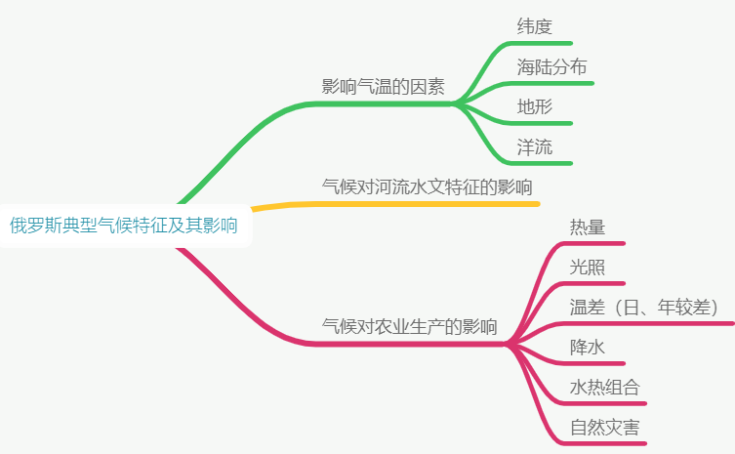
【教学反思】
人本主义倡导“有意义学习”。在学习中完善学生思维结构是有意义学习的体现之一，也是新课标的课程目标要求。教师应该引导学生将个人观点利用思维导图的方式汇总，再进行展示讲解，思维导图能有效促使学生发散思维，自主建构知识框架，培养学生的综合思维能力，使学生的思维结构通过锻炼而不断完善，同时也有利于全员的参与，从而促进有效学习。

